无04 2019012137 张鸿琳

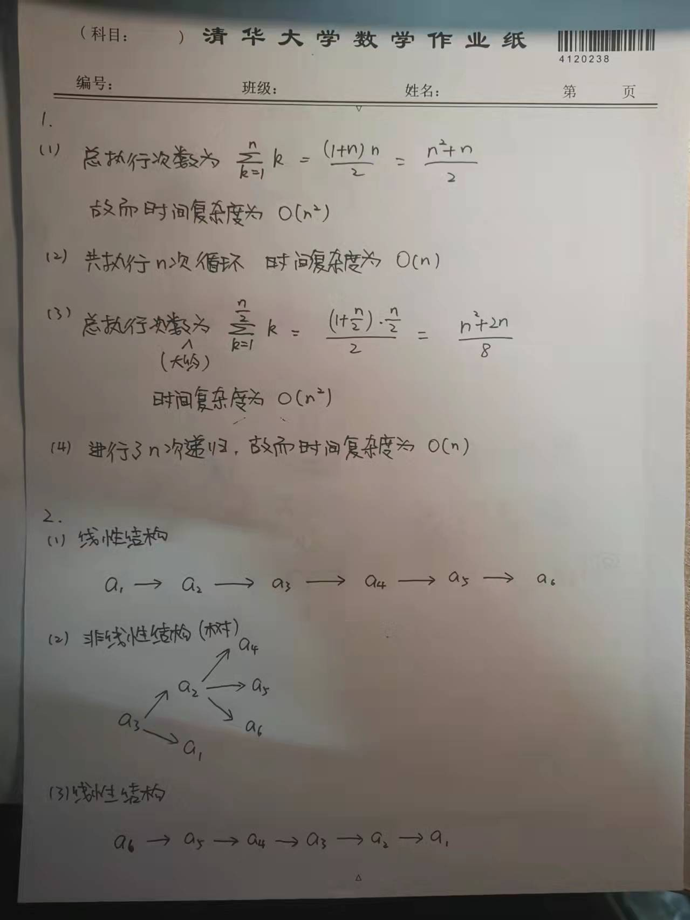

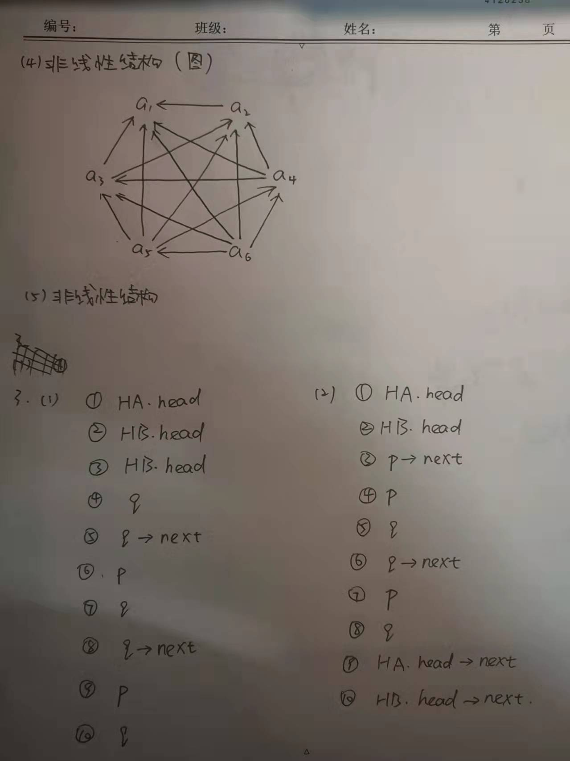

4.

(1)

class SeqList

{

private:

    int Len;

    int* list;

    SeqList(int n)

    {

        Len = 0;

        list = new int[n]; //分配一个足够大的空间

    }

    public:

    void inverList(SeqList& L)

    {

        int temp;

        for(int i=0;;i++)

        {

            temp=L.list[i];

            L.list[i]=L.list[L.Len-i-1];

            if(i>=L.Len-i-1)

            {

                break;

            }

        }

    }

};

(2)

void invertLinkList(LinkList& HL)

{

    SNode* p, * q, *r=HL.head;

    if (r == NULL)

    return;

    p = r->next;

    r->next = NULL;

    while (p)

    {

        q=p->next;

        p->next=r;

        r=p;

        p=q;

    }

    HL.head = r;

}

5.

XYZ、XZY、YZX、YXZ、ZYX

6.

struct NODE {

    ElemType data;

    NODE* next;

    NODE():data(0), next(NULL) {}

};

NODE* list_find(NODE* current, ElemType x)

{

    if(current==nullptr)

    {

        return nullptr;

    }

    else

    {

        if(current->data==x)

        {

            return current;

        }

        else

        {

            return list_find(current->next, x);

        }

    }

}